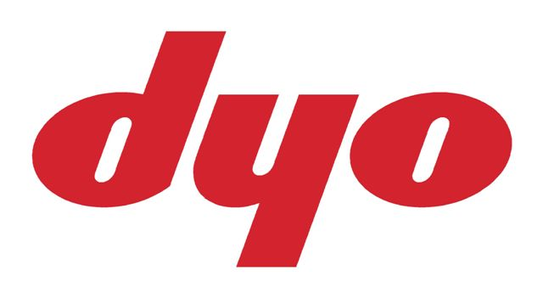

DYOTEN 2000 TİNER

TANIM: Solvent bazlı boyaları inceltmek için kullanılan kokusuz solventtir.

ÖZELLİKLERİ : Kokusuzdur.

UYGULAMA ALANI : Her tip sentetik boya ve verniklerin; fırça, rulo ve tabanca uygulamalarında inceltici olarak ve boya alet, ekipmanlarının temizlenmesinde kullanılır.

Parlama Noktası: 58ºC

GÜVENLİK UYARISI:
S2 Çocukların ulaşabileceği yerlerden uzak tutun.
S23 Gaz / Duman / Buhar / Aerosollerini solumayın
S24 Cilt ile temasından sakının.
S61 Çevreye salıverilmesinden kaçının. Özel kullanım talimatına/Güvenlik Bilgi Formuna başvurun.
S62 Yutulması halinde kusturmayın. Derhal ilk yardım servisine başvurun, kabı veya etiketi gösterin

RİSK UYARISI:
R53 Su ortamında uzun süreli olumsuz etkilere neden olabilir
R65 Zararlı : Yutulması halinde akciğerde hasara neden olabilir.
R66 Tekrarlanan maruz kalmalarda deride kuruluğa ve çatlaklara neden olabilir.

Alkanlar C9-12-izo içerir.


Kapağı Sıcaktan Xn Zararlıdır
sıkıca Koruyunuz
kapatınız

* Ürün performansından, en iyi sonucu elde etmek için, lütfen kullanım bilgilerine tam olarak uyunuz.
Ürün ve uygulama sistemi ile ilgili daha detaylı bilgi için 444 0 396 DYOFON’u arayabilirsiniz.

Üretilen Ambalajlar (L)
1/4 | 1/2 | 1/1 | GL | BD | BD
 |  | 1 | 4

Bu ürün,
TS EN ISO 9001:2008
TS EN ISO 14001:2004
TS18001:2008
TS ISO 10002:2006
Standartlarına uygun olduğu belgelendirilmiş Dyo tesislerinde üretilmiştir.

Yalın 6-Sigma uyguluyor.

